# ИСР 3

## Задание 1. Структура мировых информационных ресурсов

**Типы СМИ:**

* Газеты
* Журналы
* Телевидение
* Радио
* Онлайн-порталы и новостные сайты
* Социальные медиа

**Региональные и национальные СМИ:**

* СМИ Северной Америки
* СМИ Латинской Америки
* СМИ Европы
* СМИ Азии и Тихоокеанского региона
* СМИ Африки
* СМИ Ближнего Востока
* и т. д.

**Языки:**

* Англоязычные СМИ
* Русскоязычные СМИ
* Испаноязычные СМИ
* Арабоязычные СМИ
* и т. д.

**Политические ориентации:**

* Либеральные СМИ
* Консервативные СМИ
* Нейтральные СМИ
* Партийные издания
* Альтернативные СМИ

**Тематические направления:**

* Политика и государственное управление
* Экономика и бизнес
* Наука и технологии
* Культура и искусство
* Спорт
* Здравоохранение и медицина
* Образование и наука

**Уровень достоверности и качество:**

* Традиционные источники
* Академические издания
* Известные и проверенные ресурсы
* Сенсационные издания

## Задание 2

**СМИ:** Bloomberg  
**Год основания:** 1981

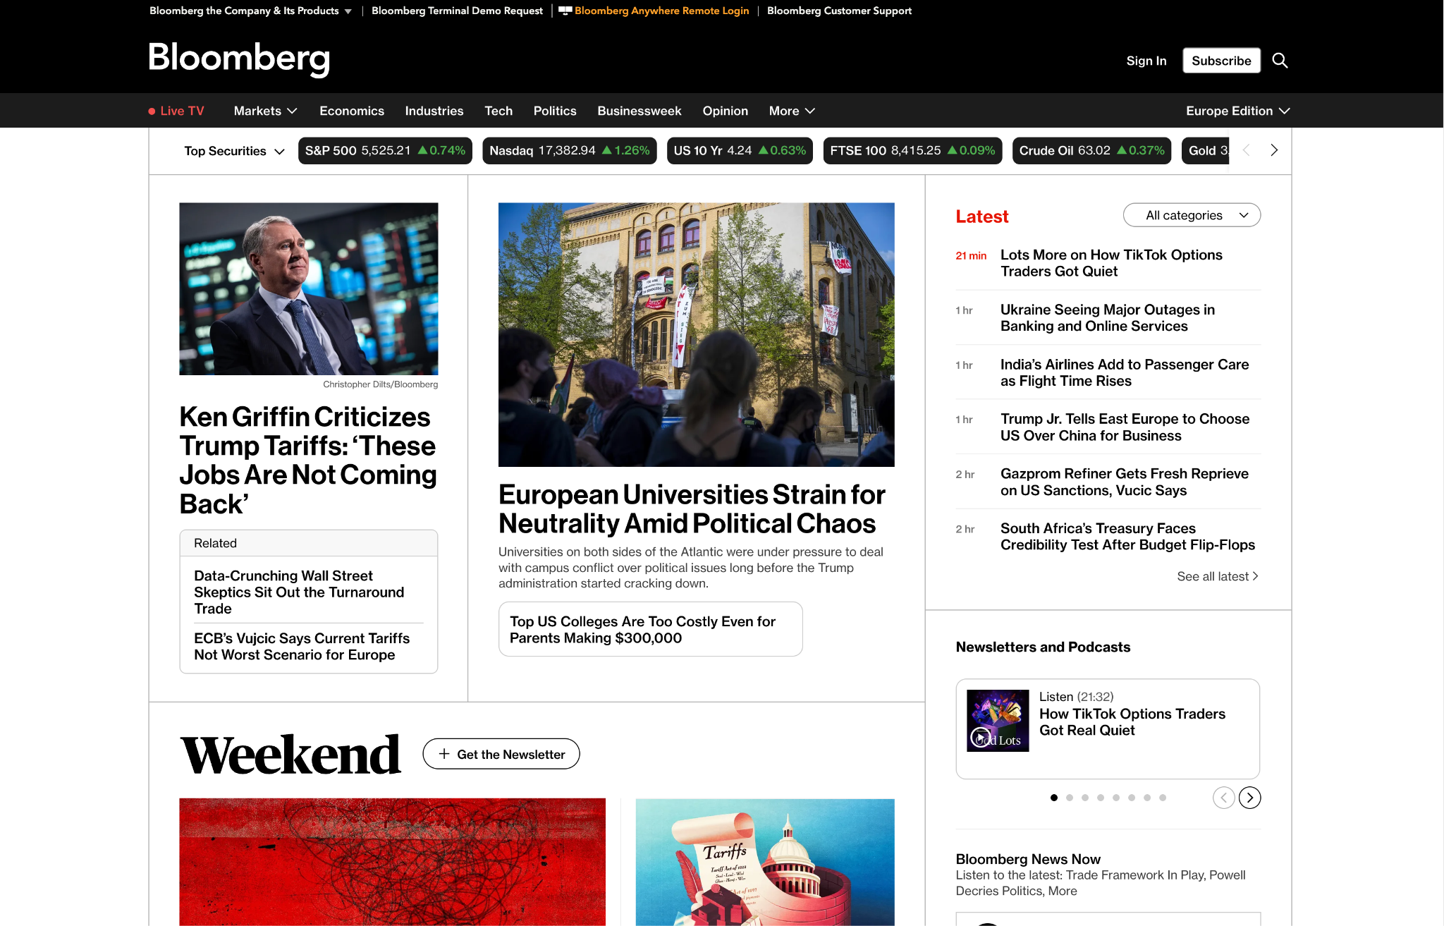

**Основные направления деятельности и функции:**

* Предоставление новостей о финансах, рынках, экономике, технологиях и политике
* Публикация рыночных данных, биржевых котировок и экономических показателей
* Бизнес-аналитика и обзоры ключевых трендов
* Освещение значимых событий в режиме реального времени

**Руководитель:** Michael Bloomberg

**Структура сайта:**

* Новости
* Рыночные данные
* Аналитика
* Мнения экспертов
* Видео

**Аудитория:**

* Инвесторы и финансовые аналитики
* Руководители компаний
* Пользователи Bloomberg Terminal
* Академики, журналисты и все, интересующиеся мировой экономикой

**Оценка качества информации:** актуальные, достоверные и полные данные благодаря высоким стандартам журналистики и доступу к обширным источникам

**Расположение:** Нью-Йорк, США (главный офис); филиалы по всему миру

**Наличие рекламы:** стандартные и спонсорские объявления

**URL:** <https://www.bloomberg.com/europe>

**Общее впечатление:** авторитетный ресурс финансовых новостей и аналитики с интуитивно понятным интерфейсом, структурирующий контент по регионам (Канада, Европа, США, Азия, Средняя Азия, Африка, Япония)

**Источники:**

* "Bloomberg LP." Wikipedia
* "About Bloomberg." Bloomberg